**SESION EXTRAORDINARIA 06 DE LA COMISIÓN EDILICIA PERMANENTE DE OBRAS PÚBLICAS, PLANEACIÓN URBANA Y REGULARIZACIÓN DE LA TENENCIA DE LA TIERRA**

Buenas tardes presidenta, compañeros y compañeras regidores siendo las 17:55 diecisiete horas con cincuenta y cinco minutos del día sábado 11 del mes de enero del año 2025 dos mil veinticinco, con fundamento en los artículos 38 fracción XV, 44, 47, 48 numeral 3 y 64 del Reglamento Interior del Ayuntamiento de Zapotlán el Grande, Jalisco; doy inicio a la sesión ordinaria número 6 de la Comisión Edilicia Permanente de Obras Públicas, Planeación Urbana y Regularización de la Tenencia de la Tierra, convocada mediante oficio número **0018/2025** por lo que estando reunidos en la sala de Juntas de la Presidencia Municipal, ubicada en el Interior de Palacio Municipal, en Zapotlán el Grande, Jalisco, con domicilio en Cristóbal Colón #62, Colonia Centro Ciudad Guzmán Jalisco; procedo a hacer pase de lista de asistencia y declaración de quorum legal.

Y les hago de su conocimiento a los integrantes de ambas comisiones la asistencia virtual del Regidor Miguel Marentes para lo cual les pido que si están de acuerdo en que se lleve a cabo esta sesión mediante la asistencia virtual del regidor lo manifiesten levantando su mano.

|  |  |  |  |  |
| --- | --- | --- | --- | --- |
| **COMISION CONVOCANTE**  **OBRAS PUBLICAS PLANEACION URBANA Y REGULARIZACION DE LA TENENCIA DE LA TIERRA** | | | | |
| **Cargo** | **Nombre** | **A**  **FAVOR** | **EN CONTRA** | **EN ABSTENCIÓN** |
| Presidenta | C. MIRIAM SALOMÉ TORRES LARES |  |  |  |
| Vocal | C. MIGUEL MARENTES | Asistencia virtual | | |
| Vocal | C. MAGALI CASILLAS CONTRERAS |  |  |  |
| Vocal | C. BERTHA SILVIA GÓMEZ RAMOS | AUSENTE | | |
| **COMISION COADYUVANTE**  **HACIENDA PÚBLICA Y PATRIMONIO MUNICIPAL** | | | |  |
| Presidenta | C. MIRIAM SALOMÉ TORRES LARES |  |  |  |
| Vocal | C. CLAUDIA MARGARITA ROBLES GÓMEZ |  |  |  |
| Vocal | C. MIGUEL MARENTES | Asistencia virtual | | |
| Vocal | C. JOSÉ BERTÍN CHÁVEZ VARGAS |  |  |  |
| Vocal | C. GUSTAVO LOPEZ SANDOVAL |  |  |  |

Aprobado por mayoría la presencia virtual del Regidor Miguel Marentes.

A continuación, procedo a nombrar lista...

**PUNTO No.1.- LISTA DE ASISTENCIA Y DECLARACIÓN DEL QUÓRUM**

|  |  |  |  |
| --- | --- | --- | --- |
| **COMISION CONVOCANTE**  **OBRAS PUBLICAS PLANEACION URBANA Y REGULARIZACION DE LA TENENCIA DE LA TIERRA** | | | |
| **Cargo** | **Nombre** | **PRESENTE** | **AUSENTE** |
| Presidenta | C. MIRIAM SALOMÉ TORRES LARES |  |  |
| Vocal | C. MIGUEL MARENTES |  |  |
| Vocal | C. MAGALI CASILLAS CONTRERAS |  |  |
| Vocal | C. BERTHA SILVIA GÓMEZ RAMOS |  |  |
| **COMISION COADYUVANTE**  **HACIENDA PÚBLICA Y PATRIMONIO MUNICIPAL** | | | |
| Presidenta | C. MIRIAM SALOMÉ TORRES LARES |  |  |
| Vocal | C. CLAUDIA MARGARITA ROBLES GÓMEZ |  |  |
| Vocal | C. MIGUEL MARENTES |  |  |
| Vocal | C. JOSÉ BERTÍN CHÁVEZ VARGAS |  |  |
| Vocal | C. GUSTAVO LOPEZ SANDOVAL |  |  |

Una vez que están todos los integrantes de ambas comisiones presentes y con fundamento en el artículo 45 del Reglamento Interior del Ayuntamiento de Zapotlán el Grande Jalisco; tengo bien declarar que existe quorum legal por lo que podemos continuar de manera válida.

Pasamos al…

**PUNTO No.2.- LECTURA Y APROBACION ORDEN DEL DÍA**

1. Lista de asistencia y verificación del quórum legal
2. Lectura y aprobación del orden del día
3. Análisis, aprobación y dictaminación del DICTAMEN TECNICO PARA LA PERMUTA DE LAS AREAS DE CESION PARA EQUIPAMIENTO DE LA ACCION URBANISTICA DENOMINADA “HOTEL UTTSA INN/VERTIKA”
4. Clausura

Les pido por favor que si están de acuerdo en aprobar este orden del día lo manifiesten levantando su mano.

**Sentido de la votación**

|  |  |  |  |  |
| --- | --- | --- | --- | --- |
| **Comisión convocante: Obras Publicas, Planeación Urbana y Regularización de la Tenencia de la Tierra** | | | | |
| **Cargo** | **Nombre** | **A favor** | **En contra** | **En abstención** |
| Presidenta | C.MIRIAM SALOMÉ TORRES LARES |  |  |  |
| Vocal | C.MIGUEL MARENTES |  |  |  |
| Vocal | C.MAGALI CASILLAS CONTRERAS |  |  |  |
| Vocal | C.BERTHA SILVIA GÓMEZ RAMOS | AUSENTE | | |

|  |  |  |  |  |
| --- | --- | --- | --- | --- |
| **Comisión coadyuvante: Hacienda Pública y Patrimonio Municipal** | | | | |
| **Cargo** | **Nombre** | **A favor** | **En contra** | **En abstención** |
| Presidenta | C.MIRIAM SALOMÉ TORRES LARES |  |  |  |
| Vocal | C.CLAUDIA MARGARITA ROBLES GÓMEZ |  |  |  |
| Vocal | C.MIGUEL MARENTES |  |  |  |
| Vocal | C.JOSÉ BERTÍN CHÁVEZ VARGAS |  |  |  |
| Vocal | C. GUSTAVO LOPEZ SANDOVAL |  |  |  |



SE APRUEBA ORDEN DEL DÍA POR: MAYORÍA  UNANIMIDAD

Pasamos al…

**PUNTO No.3.-** Análisis, aprobación y dictaminación del **DICTAMEN TECNICO PARA LA PERMUTA DE LAS AREAS DE CESION ARA EQUIPAMIENTO DE LA ACION URBANISTICA DENOMINADA “HOTEL UTTSA INN/VERTIKA”**

**RESUMEN**

Que derivado de la solicitud realizada por parte del C. Paul Diaz Michelin presidente del consejo de administración Hotel Uttsa Inn S.A. de C.V., a la Dirección de Ordenamiento Territorial en el que pide la revisión preliminar del proyecto definitivo de urbanización conocido como Hotel Uttsa Inn en Ciudad Guzmán, ubicado en la avenida JOSÉ MARIA GONZALEZ DE HERMOSILLO #554; por lo que dicha dirección emitió dictamen Técnico, con numero de oficio DOT-2025/0-015, en el que señala que de las áreas de cesión por parte de la persona requirente, no son de utilidad para el municipio, por lo que doy la bienvenida y cedo el uso de la voz al Director de Ordenamiento Territorial para que nos explique el sentido de dicho dictamen.

**Arq. Braulio Mauricio Andrade González:** Para comenzar, haciendo mención de ese dictamen, como antecedente sabemos que el día 03 de diciembre, yo generé una contestación a una revisión del proyecto preliminar de Urbanización, del desarrollo denominado HOTEL UTTSA INN/VERTIKA, en donde de acuerdo a lo que nos presentan, nosotros determinamos o se consideró que las áreas de sesión no son de utilidad para el municipio, por lo cuanto se le requirió permuta por obra de infraestructura de conformidad al artículo 477 ter y 478 del reglamento de planificación y control territorial del Municipio de Zapotlán el Grande Jalisco, después de eso nos presentan una solicitud por parte del ciudadano Paul Diaz Michelín, en su carácter de presidente del Consejo de administración del Hotel Utsa Inn ante mi dirección de ordenamiento territorial, donde nos hace entrega de los avalúos MZGJ-030125 y MTJ03.01.21-A, en donde en esta solicitud nos presentan esos avalúos con valores, el valor con un costo o valor comercial, en donde ya ellos están contemplando unos valores de su propiedad, este proyecto, este desarrollo, está generando una superficie de área de sesión para equipamientos de 1165 metros dentro de su propiedad, los que nosotros manifestamos de que no son de utilidad para el municipio, entonces de acuerdo al uso que se tiene ahí, me refiero a ese polígono rojo completo, se cuenta clasificado como una reserva urbana a corto plazo número 31 con uso actual de comercios y servicios distritales intensidad máxima y a la vez parcialmente por una reserva urbana a largo plazo número 1 con uso habitacional unifamiliar densidad baja, frente a una restricción por vialidad regional numero 02 que viene siendo la Avenida José María González de Hermosillo, entonces el proyecto para hacer un poco de explicación del proyecto, el proyecto conta de dos polígonos o dos predios o dos escrituras, en donde una viene siendo la parte mas chica, arriba de la “C” esa es una superficie aproximada de 1500 metros, y en estos son 5700 metros cuadrados, juntos nos dan una superficie a urbanizar de 7280.2, de acuerdo de acuerdo al código urbano y de acuerdo al proyecto como lo están solicitando con un uso mixto en donde puede ser comercio a la vez habitacional, estamos manejando que el porcentaje de área de cesión que tienen que dejar del área bruta urbanizada son el 16 por ciento , entonces como mínimo tienen que dejar 1164.83 metros y en su proyecto y a la vez el tema de la permuta va a ser con relación a una superficie de 1165 metros cuadrados, equivalentes, casi 16 punto y tantas decimales del área de cesión de la superficie bruta, entonces por parte de aquí del ayuntamiento, se mandó hacer un avalúo igual con otro perito para ver si el valor que nos presentaron es ahora si que el indicado, es correcto, entonces en mi dictamen es en este sentido de que la comisión determine si los avalúos que se presentaron incluyendo el que yo anexo a esta petición, sean valorados y ahora si que determinen si se toma uno u otro, así que es su decisión. **Arq. Miriam Salomé Torres Lares:** ¿Algún otro comentario? **Lic. Magali Casillas Contreras:** A mí me gustaría digo, creo que queda bastante claro lo que está comentando el Arq. Mauricio, cual es el proceso que está debidamente sustentado, en el propio reglamento de zonificación en los artículos que ahí invoca y en el código urbano 471 fracción primera y demás relativos y aplicables de este reglamento de zonificación, que cuando hay áreas que no sean útiles para un proyecto específico para el gobierno municipal pues existe esa disposición del propio reglamento y del código urbano que me gustaría darle lectura como bien lo dice este proceso (lectura del artículo 471 del reglamento de zonificación), me gustaría si podemos poner sobre la pantalla los avalúos que de la propia solicitud se desprenden que hubo un avalúo que ellos presentaron y que aquí como bien lo expusiste, por parte de aquí del gobierno municipal se solicitó un segundo avalúo a valor comercial, pues para poder determinar efectivamente el valor sobre el cual se fijaría la permuta y enseguida a donde se destinaría este recurso y que obra se llevaría a cabo, entonces si creo que es importante ver la solicitud que ellos presentan, y este para que nos valla quedando claro a todos nosotros, ¿Les parece? **Arq. Braulio Mauricio Andrade González:** ok, aquí en pantalla se muestra la solicitud que me presentaron el día 03 de enero del 2025, al cual doy lectura, por este medio me es grato saludarlo y aprovecho la ocasión para dar respuesta a su oficio DOT-1157/2024 del 30 de diciembre de 2024, asunto contestación a solicitud de permuta para el proyecto definitivo de urbanización para el desarrollo “HOTEL UTTSA INN/VERTIKA”, dando cumplimiento a lo solicitado, anexo el avalúo comercial solicitado en base al artículo 477 ter, como se menciona en su oficio, y dado que en dicho artículo no especifica el tipo de avalúo, se anexa otro más al solicitado con dictamen de valor, para tal efecto se hace entrega del avalúo Folio MZGJ-030125 y MTJ03.01.25-A, elaborado por el Dr. Arq. Ricardo Fermín Martínez, numero de registro: 755, ante la dirección de catastro del estado de Jalisco, por el área equivalente al 16% de la superficie total amparada para el desarrollo “Hotel Uttsa Inn/Vertika” con 1,165 metros cuadrados, por un monto de cuatro millones trescientos noventa mil pesos, y tres millones ciento ochenta y tres mil quinientos treinta pesos respectivamente, ambos considerando el costo del terreno y el costo prorrateado de las obras de infraestructura y del equipamiento, por metro cuadrado, sufragados y por sufragar, lo anterior para su valoración e inicio del proceso administrativo ara la permuta respectivamente, ambos considerando que el costo del terreno y el costo prorrateado de las obras de infraestructura y del equipamiento por metro cuadrado sufragados y por sufragar lo anterior para su valoración e inicio del proceso administrativo para la permuta correspondiente, sin mas por el momento agradezco de antemano la atención al presente y quedando a sus órdenes para cualquier duda o aclaración al respecto, esperando poder contar con su respuesta al presente, firma el ciudadano Paul Diaz Michel, presidente del Consejo de Administración Hotel Utsa Inn, entonces junto con esta solicitud presentan estos dos avalúos comenzando con el dictamen de valor, elaborado por el arquitecto Ricardo Martínez en donde específica en donde está la ubicación, en que consisten las medidas y colindancias de levantamiento que realizó para la valoración de una superficie de 1165 metros, este avalúo está haciendo mención a un predio con una superficie de cinco mil setecientos veinticinco punto veintitrés, que es una de las dos propiedades o uno de los dos terrenos en donde se ubicaría como tal el área de sesión equivalente a toda el área urbanizada. **Ing. Gustavo López Sandoval**: ¿entonces son dos escrituras? **Arq. Braulio Mauricio Andrade González:** El proyecto consta de dos propiedades a nombre de la misma persona, y el área de sesión se va a ubicar en el predio que se denomina fusionado cinco mil setecientos veinticinco metros y se ubicaría a bordo de la Avenida José María González de Hermosillo hago hincapié de que todas las áreas de sesión tienen que ser, se tienen que ubicar frente a una avenida publica y por un acceso directo para su utilización, entonces por eso se tiene que dejar al frente y mas por que como el fin de este proyecto va a ser un régimen de condominio, no puede estar dentro, la ubicación es esa, mil ciento sesenta y cinco metros hacen toda la descripción los avalúos, qui vienen unas fotografías que hizo el perito de donde se ubicaría el área de cesión, el polígono rojo, eso es lo que se encuentra físicamente y dónde sería el área a dejar de área de sesión, en el avalúo físico están manejando que de los mil ciento sesenta y cinco metros cuadrados que tienen que dejar el costo unitario por metro cuadrado son para ellos dos mil cuatrocientos sesenta pesos con noventa y ocho centavos, en donde hace el cálculo a dos millones ochocientos sesenta y siete mil cuarenta y un pesos con diecinueve pesos, el puro valor del predio, puro valor del terreno mas el tema de las construcciones o como tal el equipamiento van a ser setecientos veintitrés metros cuadrados que van a equipar dentro de los dos mil ciento sesenta y cinco, serian trescientos dieciséis mil pesos con cuatrocientos ochenta y nueve pesos, en este dictamen de valor nos arroja una cantidad de tres millones ciento ochenta y tres mil quinientos treinta punto veinticuatro pesos, en el que sigue, viene siendo el avalúo inmobiliario igual con las mismas especificaciones, la misma superficie, la misma ubicación de todo el predio, aquí hacen los análisis, antecedentes, características urbanas, como están las condiciones los datos del predio la ubicación, que servicios cuenta, que infraestructura, todo eso y para ello les arroja por una cantidad según eso el valor comercial estimado del inmueble en estudio es de cuatro millones noventa mil pesos, a la fecha del tres de enero del dos mil veinticinco **Lic. Magali Casillas Contreras**: me gustaría arquitecto mauricio en la parte del expediente que nos pudieras visualizar el artículo donde habla del equipamiento para poder desmembrar el artículo 477 ter, que habla que la permuta tiene que ser el valor mas lo prorrateado de las obras que deba sufragar, las áreas de cesión como sabemos deben de tener un equipamiento cuando te las donan en cualquier tipo de desarrollo deben de tener un equipamiento, el propio reglamento de zonificación establece cuales son las obras mínimas que debe tener el equipamiento de una área de sesión, no sé si pudiéramos irnos a esa disposición, si se fijan este artículo 483 dice las obras de edificación mínimas con que deberán contar las áreas de cesión para destinos serán las siguientes (lectura del artículo 483), en este caso el director de obras públicas, por que en uno de los dispositivos que ahorita también me gustaría que se establecieran, si puedes ponerlo para darle lectura ahí, es el 478 verdad, es en concordancia **Arq. Braulio Mauricio Andrade González:** El que valida al director de Obras Públicas es el 477 ter fracción dos, **Lic. Magali Casillas Contreras** pero este 478 ya nos lleva al tema de la determinación del valor verdad, dice en concordancia con lo dispuesto en la materia por el código urbano para el Estado de Jalisco (lectura del artículo 478) y en relación con el 477 ter (lectura del artículo 477 ter), refiriéndonos **Arq. Braulio Mauricio Andrade González:** Continuando con los datos, ya refiriéndonos al tema de los avalúos, aquí presentó una tabla, ya una síntesis de los dos avalúos tanto el que está solicitando acá el urbanizador como por parte del ayuntamiento, entonces recordando el dictamen de valor por la superficie todo esto es por mil ciento sesenta y cinco metros cuadrados, el valor resultante para cuestión del terreno, son dos millones ochocientos sesenta y siente mil cuarenta y uno punto diecinueve pesos, que más menos, haciendo una conversión viene siendo un valor por metro cuadrado de dos mil cuatrocientos sesenta punto noventa y ocho, en el avalúo inmobiliario que presentan ellos con un costo de cuatro millones trescientos noventa mil pesos, viene siendo un valor por metro cuadrado de tres mil setecientos sesenta y ocho punto veinticuatro pesos, el costo de acuerdo a ellos, la infraestructura, el equipamiento que iban a destinar dentro de los mil ciento sesenta y cinco metros, es de trescientos dieciséis mil cuatrocientos ochenta y nueve punto cero cinco pesos, que equivale más menos como a cuatrocientos treinta y siete punto setenta y cuatro pesos el metro cuadrado, eso de acuerdo a lo que estableció el perito Doctor Ricardo Fermín Martínez, de acuerdo aquí por parte del ayuntamiento, la opinión de valor que generó el perito ingeniero Guillermo Moreno Chávez , el valor del terreno a valor comercial es Seis Millones Siete Mil Cuatrocientos treinta y siete pesos, haciendo el calculo vienen siendo Cinco Mil Ciento Cincuenta y Seis Pesos con sesenta centavos, y de acuerdo a lo que nos proporcionó el director de obras públicas para el equipamiento de un área de cesión con lo que ya comentó la Licenciada Magali de que cuales son el mobiliario, el equipamiento mínimo para las áreas de cesión para destinos, nos arroja que son mil ochocientos noventa y siete pesos el metro cuadrado, el valor del equipamiento por los mil ciento sesenta y cinco, nos da dos millones doscientos diez mil pesos de puro equipamiento, la suma por parte del avalúo del ayuntamiento, en total vienen siendo ocho millones doscientos diecisiete mil cuatrocientos treinta y nueve pesos, a lado derecho se ve la diferencia y los valores de cada uno de los avalúos **Lic. Magali Casillas Contreras:** Me gustaría también si pudieras proyectar de donde se conformó los Dos Millones Doscientos Diez Mil, que vean el equipamiento, lo que hizo el director de obras publicas para llegar a esa conclusión de los dos millones doscientos **Arq. Braulio Mauricio Andrade González:** si como le comentaba ahí el director de obras publicas estaba contando el tema de jardinerías en general, veredas, pavimientos, mobiliario urbano en general, bancas, botes de basura, juegos infantiles, ciclo puestos, instalaciones eléctricas e hidráulicas y edificaciones para su

**Director de ordenamiento Territorial**

Si no hay ningún otro comentario compañeras y compañeros regidores integrantes de la comisión convocante de Obras Públicas*,* Planeación Urbana y Regularización de la Tenencia de la Tierra, así como los integrantes de la comisión coadyuvante de Hacienda pública y patrimonio municipal, pregunto…

**¿Están de acuerdo en aprobar el Dictamen procedente para la permuta de las áreas de cesión para equipamiento por obras de infraestructura emitido por el Director de Ordenamiento Territorial del Gobierno Municipal de Zapotlán el Grande, Jalisco, a efecto de hacerlo propio de estas comisiones edilicias y ponerlo a consideración del pleno en la próxima sesión de ayuntamiento?**

quienes estén de acuerdo pido por favor lo manifiesten levantando la mano

**Sentido de la votación**

|  |  |  |  |  |
| --- | --- | --- | --- | --- |
| **Comisión convocante: Obras Publicas, Planeación Urbana y Regularización de la Tenencia de la Tierra** | | | | |
| **Cargo** | **Nombre** | **A favor** | **En contra** | **En abstención** |
| Presidenta | C.MIRIAM SALOMÉ TORRES LARES |  |  |  |
| Vocal | C.MIGUEL MARENTES |  |  |  |
| Vocal | C.MAGALI CASILLAS CONTRERAS |  |  |  |
| Vocal | C.BERTHA SILVIA GÓMEZ RAMOS | Ausente | | |

|  |  |  |  |  |
| --- | --- | --- | --- | --- |
| **Comisión coadyuvante: Hacienda Pública y Patrimonio Municipal** | | | | |
| **Cargo** | **Nombre** | **A favor** | **En contra** | **En abstención** |
| Presidenta | C.MIRIAM SALOMÉ TORRES LARES |  |  |  |
| Vocal | C.CLAUDIA MARGARITA ROBLES GÓMEZ |  |  |  |
| Vocal | C.MIGUEL MARENTES |  |  |  |
| Vocal | C.JOSÉ BERTÍN CHÁVEZ VARGAS |  |  |  |
| Vocal | C. GUSTAVO LOPEZ SANDOVAL |  |  |  |

Pasamos al…

**PUNTO No.4.- CLAUSURA**

Pasamos a la clausura de la sesión no sin antes agradecer a los presentes su asistencia nos ponemos de pie y siendo las 18:55 dieciocho horas con cincuenta y cinco minutos del día sábado 11 del mes de enero del año 2025 damos por clausurada esta **sesión extraordinaria** **número 06 de la comisión** **edilicia permanente de obras públicas, planeación urbana y regularización de la tenencia de la tierra**, y así mimo de la comisión coadyuvante hacienda pública y patrimonio municipal y validos los acuerdos que aquí se tomaron. Muchas gracias, que tengan un excelente día.

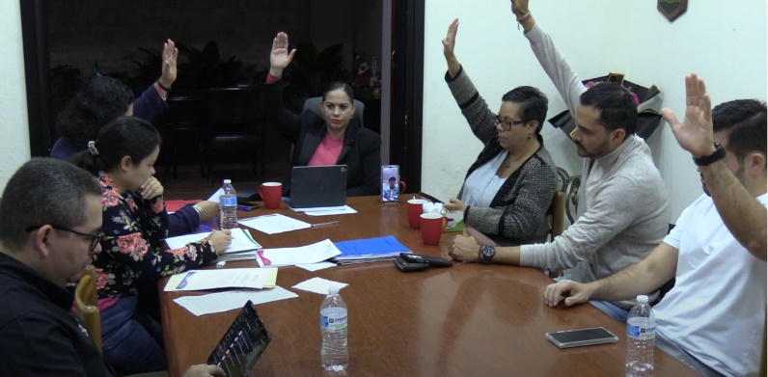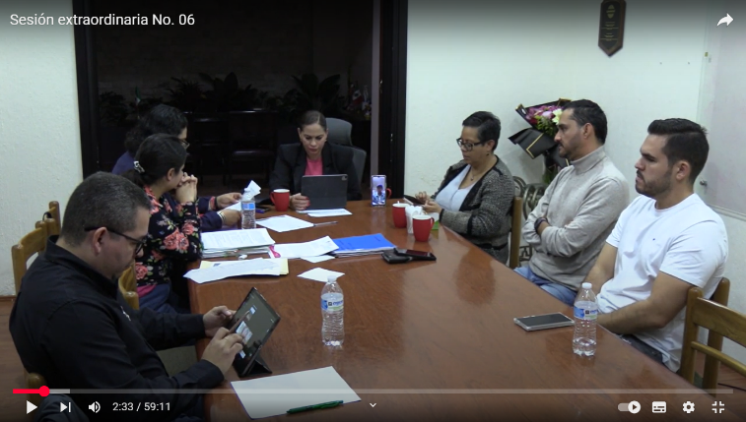

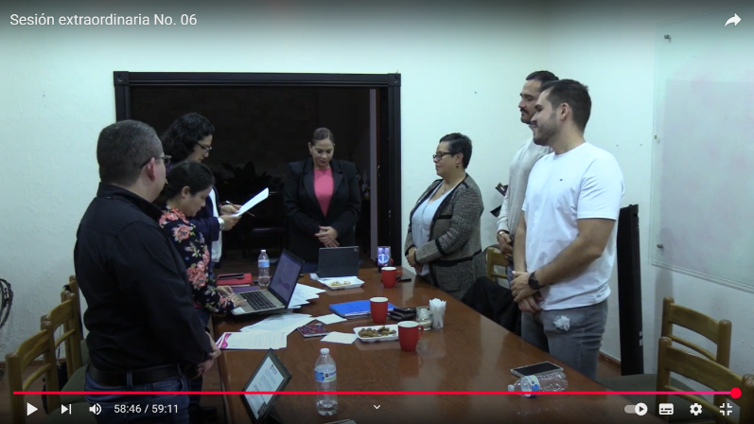

**A t e n t a m e n t e:**

**Ciudad Guzmán, Municipio de Zapotlán el Grande, Jalisco. 11 de enero de 2025.**

**Comisión Convocante**

**Edilicia Permanente de Obras Públicas, Planeación Urbana y Regularización de la Tenencia de la Tierra**

**Lic. Miriam Salomé Torres Lares**

Presidenta.

|  |  |
| --- | --- |
| **________________________________**  **Lic. Miguel Marentes**  Vocal | _________________________  **Lic. Magali Casillas Contreras**  Vocal |

**_______________________**

**Lic. Bertha Silvia Gómez Ramos**

Vocal

**Comisión Coadyuvante**

**Hacienda Pública y Patrimonio Municipal**

**_____________________________________**

**C. Miriam Salomé Torres Lares**

Presidenta.

|  |  |
| --- | --- |
| **________________________________**  **C. Claudia Margarita Robles Gómez**  Vocal | _________________________  **C. Miguel Marentes**  Vocal |

_________________________ _________________________

**C. José Bertín Chávez Vargas C. Gustavo López Sandoval**

Vocal Vocal

La presente hoja de firmas corresponde al acta de **SESION EXTRAORDINARIA 06 DE LA COMISIÓN EDILICIA PERMANENTE DE OBRAS PÚBLICAS, PLANEACIÓN URBANA Y REGULARIZACIÓN DE LA TENENCIA DE LA TIERRA celebrada el día 11 de enero del año 2025- - - - - - - - - - - - - - - - - - - - - - - - - - - - - - - - - -- - - - - - - - - - - - - - - - - - - - - - - - - - - - Conste- - - - - - - - - - - - - - - - - - - - - - - - - - - - - - - -**

**MSTL/vso**